А. И. Малышев
Институт геологии и геохимии УрО РАН, г. Екатеринбург
Malyshev@igg.uran.ru

Специфика колчеданного рудообразования
в субмаринных условиях

Фактический материал, накопленный при изучении колчеданных месторождений Урала, свидетельствует о том, что в процессе эволюции геодинамического режима Уральского подвижного пояса палеогеографические условия формирования рудоносных формаций претерпевали закономерные изменения [6] от мелководных морей к глубоководным бассейнам и, далее, через подводные вулканические пояса к островодужным обстановкам. При этом закономерно изменялся тип рудных формаций: от колчеданно-полиметаллической к медно-колчеданной, затем к медно-цинково-колчеданной и, далее, к барит-полиметаллической. Во взглядах на образование колчеданных руд Урала на протяжении последних десятилетий господствует точка зрения об их формировании на поверхности дна водных бассейнов в связи с деятельностью малоглубинных магматических очагов [6, 5]. Однако, если учесть последние разработки в области моделирования физико-химической эволюции эндогенных флюидов [4], включая ее составную часть – концепцию «серного перехвата» в сульфидном рудообразовании [2, 3], то, как будет показано ниже, использовавшаяся в последние десятилетия генетическая модель лишь иллюстрирует частный случай колчеданного рудообразования, а ее абсолютизация методологически ошибочна, так как ведет к пропуску субвертикальных колчеданных объектов метасоматического генезиса∗.
Колчеданное рудообразование на Урале протекало в условиях малых глубин горных пород при наличии перекрывающей водной толщи [6]. Это определяет две специфические особенности модельных диаграмм: 1) в условиях малых давлений расчетные положения линий предельных концентраций серы на модельных PT-диаграммах с уменьшением глубины резко смещаются в область все более низких температур; 2) присутствие перекрывающей водной толщи обуславливает появление на диаграммах области «запрещенных» PT-условий. Попадание фигуративной точки флюида в эту область требует перевода в надкритическое парообразное состояние всей перекрывающей водной толщи. Поэтому температура флюида в точке его выхода на поверхность дна водных бассейнов не может существенно превышать критическую температуру воды.
Проведем сравнительный анализ различий в физико-химической эволюции эндогенных флюидов при наличии перекрывающей водной толщи разной мощности. На рисунке отображен вариант, когда флюид отделяется от магматического расплава при температуре 1000 °С и давлении 3.5⋅10⁸ Па и эволюционирует в сторону снижения температуры и давления. Рассмотрим ситуацию отделения этого флюида в глубоководных условиях (рис. А – перекрывающая водная толща 5 км), условиях средних морских глубин (рис. Б – перекрывающая водная толща 1 км) и условиях мелководья (рис. В – перекрывающая водная толща 0.2 км). Как можно видеть, протекание эволюции флюида в этих трех случаях будет резко различным.
В глубоководных условиях (рис. А) на пути трассы эволюции флюида оказывается барьер «запрещенных» PT-условий. Этот барьер соответствует контакту высокотемпературного флюида с придонными водами бассейна. В ситуации, изображенной на рис. А флюид подходит к барьеру PT-«запрещенных» условий до пересечения изолинии исходной концентрации серы в составе флюида $K_{S}=M_{S}/M_{S+H_{2}O}=\text{10} \text{\%}$, поэтому сброс серы и интенсивное сульфидообразование происходит исключительно при последующей эволюции флюида вдоль барьера «запрещенных» PT-условий. При пересечении линий предельно допустимых концентраций газовой серы в составе флюида происходит последовательный сброс ее избыточных количеств в конденсат. Выход на барьер водной нейтрализации происходит при предельно допустимой концентрации газовой серы в составе флюида примерно на уровне 0.15 %. Отсюда следует, что в зоне контакта высокотемпературного флюида с придонными водами бассейна в конденсат сбрасывается 98.5 % всей массы газовой серы, входящей в состав флюида. Это приводит к формированию придонных залежей колчеданных руд в условиях подводных гидротермальных полей.
Таким образом, схема рис. А полностью соответствует имеющимся наблюдениям о сульфидообразовании по типу «черных курильщиков», протекающем в условиях довольно больших глубин (3–5 км и более) на дне океана. С другой стороны, ситуация с принудительным смещением трассы эволюции флюида в область более низких температур характерна для температурных рудных ловушек. В отличие от ранее рассмотренных ловушек [2, 3], эту T-ловушку можно назвать ловушкой водного контакта.

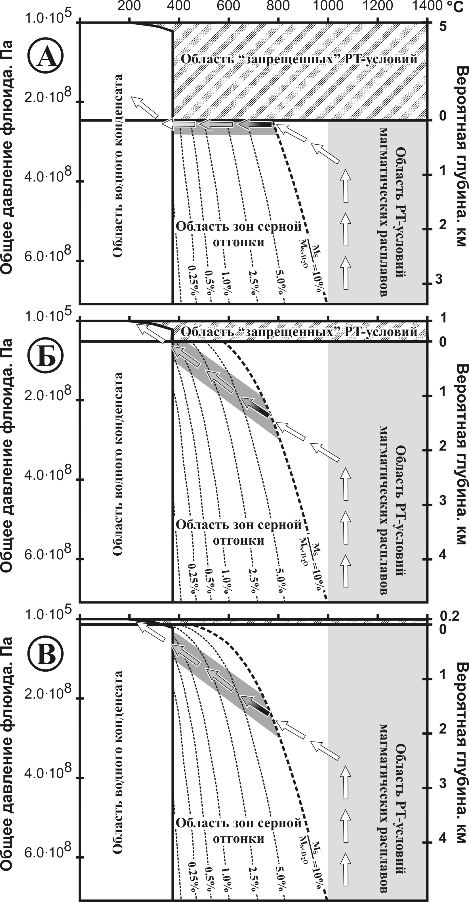
Рис. Положение зон серной отгонки и, соответственно, зон колчеданного рудообразования в условиях перекрывающих водных бассейнов разной глубинности:
А – глубоководный вариант (перекрывающая водная толща 5 км), Б – среднеглубинный вариант (1 км), В – мелководный вариант (200 м). Пояснения см. в тексте.

Однако, для колчеданных месторождений Урала более характерны мелководные условия островодужных обстановок [6]. С уменьшением мощности перекрывающей водной толщи ситуация резко меняется. Диаграмма рис. Б демонстрирует, что в условиях перекрывающей водной толщи мощностью 1 км аналогичная флюидная трасса входит в область зон серной отгонки задолго до выхода на барьер «запрещенных» PT-условий, пересекая изолинию исходной концентрации серы в составе флюида $K_{S}=M_{S}/M_{S+H_{2}O}=\text{10} \text{\%}$ примерно на глубине 1.5 км под дном океана. Выход в зону влияния придонных вод бассейна, т.е. на барьер «запрещенных» PT-условий, происходит уже вблизи барьера водной нейтрализации.
В ситуации, изображенной на рис. Б, лишь 5–10 % и менее от всей массы газовой серы флюида сбрасывается и формирует сульфидную минерализацию в условиях придонных гидротермальных полей, тогда как 90–95 % газовой серы флюидный поток теряет на подходах к поверхности дна бассейна, что определяет формирование субвертикальных колчеданных тел метасоматического генезиса.
Далее, в условиях мелководья (рис. В), а также в субаэральных условиях, сульфидообразование в зоне «запрещенных»
PT-условий полностью исключается, так как эта зона смыкается с барьером водной нейтрализации, на котором сброс серы приводит к образованию отложений собственно самородной серы. Сульфидообразование при этом происходит метасоматическим путем на глубинах 300–1700 м, где, согласно диаграмме рис. В, в общей сложности сбрасывается 95 % всей массы газовой серы, входящей в состав флюида. Эта диаграмма полностью соответствует данным по вулканогенным месторождениям серы [1], где повсеместно отмечаются переходы близповерхностных отложений самородной серы в расположенные под ними сульфидные залежи.
Обобщая все вышесказанное следует отметить, что, хотя эти диаграммы условны, тем не менее, они отражают важную общую тенденцию. Сульфидообразование в придонных гидротермальных полях по типу «черных курильщиков» наиболее характерно для глубоководных условий дна океанических водных бассейнов, т.е. там, где они реально и наблюдаются. В условиях островных дуг значение гидротермальных полей как рудных температурных ловушек все более уменьшается вплоть до полного исчезновения в условиях мелководья и субаэральных условиях, где при выходе гидротерм на поверхность наблюдаются отложения самородной серы, переходящие с глубиной в сульфидные отложения. С другой стороны, по мере уменьшения мощности перекрывающей водной толщи возрастает значение метасоматических субвертикальных сульфидных месторождений. Одновременно, как следует из приведенных выше диаграмм, уменьшается и температура сульфидного рудообразования, что является одним из наиболее существенных факторов, определяющих устойчивость рудных минеральных ассоциаций, и, в конечном счете, обусловливающих закономерную смену рудных формаций в течение геодинамического цикла.
Работа выполнена при поддержке по проекту ОНЗ РАН № 2: «Фундаментальные проблемы геологии, условия образования и принципы прогноза традиционных и новых типов крупномасштабных месторождений стратегических видов минерального сырья».

Литература
- Вулканические серные месторождения и некоторые проблемы гидротермального рудообразования. М.: Наука, 1971. 360 с.
- Малышев А. И. Рудные ловушки в магматическом сульфидообразовании // Доклады АН, 2004а. Т. 396. № 3. С. 389–393.
- Малышев А. И. Сера в магматическом рудообразовании. Екатеринбург: ИГГ УрО РАН, 2004б. 189 с.
- Малышев А. И. Значение фазовых переходов «газ – жидкость» в эволюции высокотемпературных эндогенных флюидов // Геохимия, 2005. № 6. С. 673–680.
- Масленников В. В. Седиментогенез, гальмиролиз и экология колчеданоносных палеогидротермальных полей. Миасс: ИМин УрО РАН, 1999. 348 с.
- Медноколчеданные месторождения Урала: Условия формирования / В. А. Прокин, И. Б. Серавкин, Ф. П. Буслаев и др. Екатеринбург: УрО РАН, 1992. 307 с.

 Прим. ред. «Субвертикальные колчеданные объекты метасоматического генезиса» являются гипотетическим предположением автора статьи и не имеют конкретных примеров. Вероятно, имеются ввиду прожилково-вкрапленные, а не колчеданные руды.

